POJĎTE S NÁMI
VYRÁBĚT

5.3.2013
Na zdobení kraslic voskovou technikou s paní Plívovou, která u nás byla již několikrát, a pokaždé pro nás měla zajímavé nápady, jsme se těšili. Jednak rádi zkoušíme něco nového a blížily se Velikonoce, takže tuto techniku jsme mohli vyzkoušet i doma při výrobě dekorací. Že se na této technice dá stále něco vylepšovat, jsme zjistili hned, jak si paní Plívová začala připravovat pomůcky pro práci. Vařič a na něm zahřívající se barvy ve víčkách od lahví / kovové / a zdobení špendlíkem zapíchnutým do tužky byli pro nás, kteří jsme již tuto techniku někdy zkoušeli, překvapením. Dvacet dětí a pět maminek se zájmem pozorovalo zdobení kraslic. Po ukázce se už nedočkavě všichni pustili do práce. Maminky i děti měli vše co je potřebné ke zdobení: pevnou ruku a představivost, a také notnou dávku trpělivosti. Velice mne překvapili kluci z druhé třídy Pavel, Tomík a Jirka, kterým se kraslice moc podařily. Kdo si ozdobil kraslici, mohl si zkusit vyrobit květinu a pavoučka z korálků a drátků s dcerami paní Plívové.

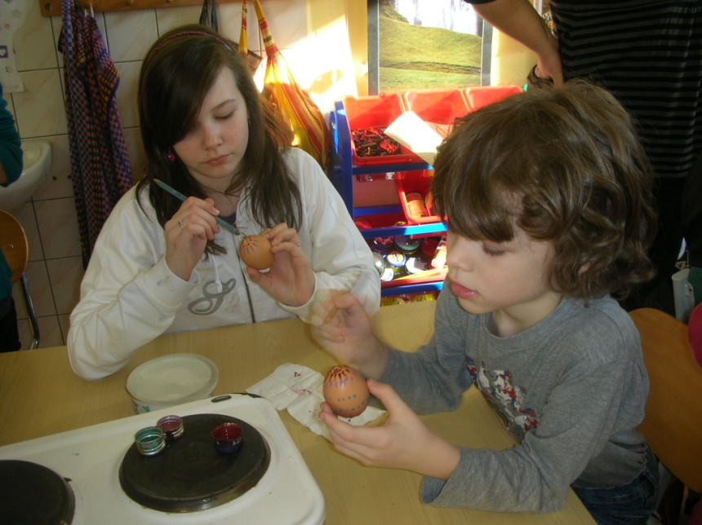
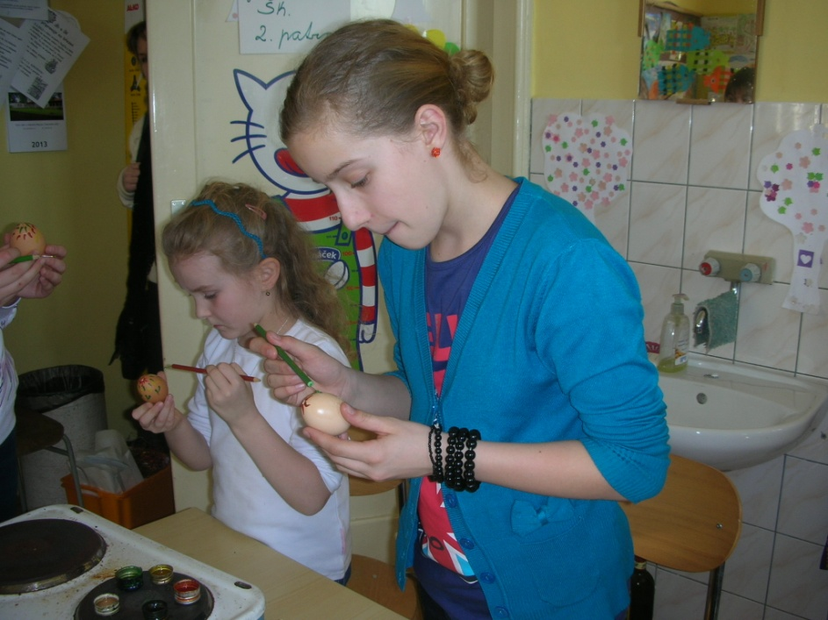

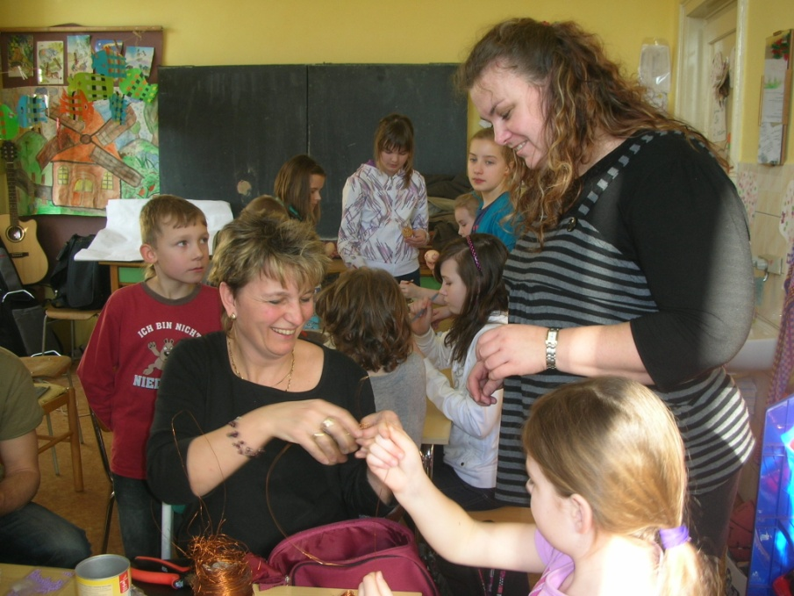
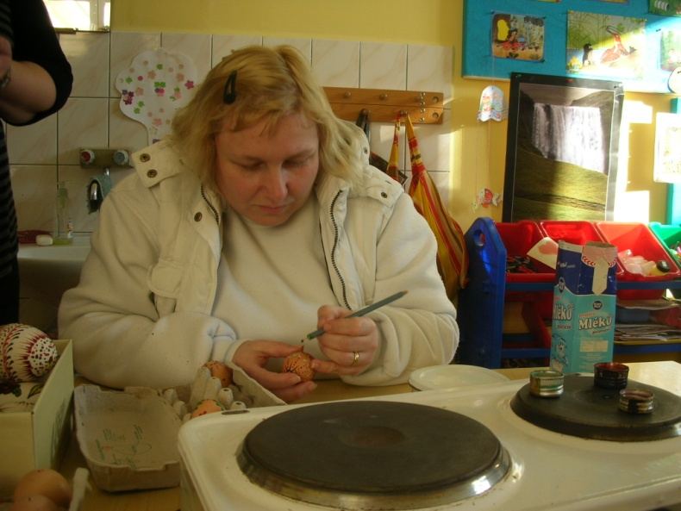

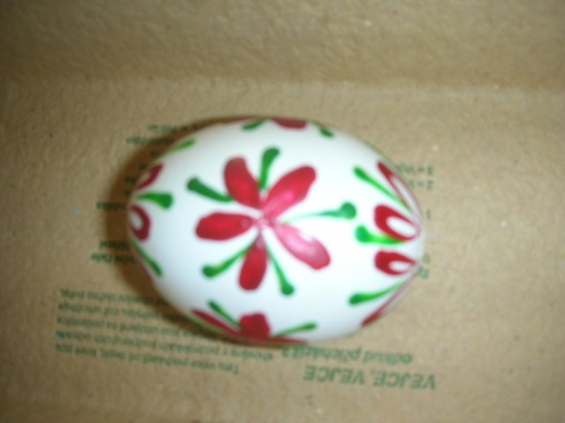
Díky paní Plívové máme zase dobrý
pocit z hezky stráveného odpoledne
a nápady pro další tvoření.
Už teď se těšíme na další společné setkání

Zpracovala: Dana Pilná
Z historie zdobení kraslic
Velikonoční kraslice je natvrdo uvařené nebo vyfouknuté, duté vejce ozdobené různými výtvarnými technikami. Sloužilo ženám a dívkám o Velikonocích jako odměna pro koledníka za tzv. pomlazení, čili vyšlehání pomlázkou.

Historie
Už od pradávných dob bylo vejce symbolem zrození a života. V dávné historii se vejce vkládala do hrobů zemřelých. Zlatě obarvené vejce bylo objeveno v královské hrobce v Sumeru. Věřilo se v magickou moc vajec a k jejímu posílení se pomalovávala různými magickými ornamenty. Magie postupně vymizela, zůstaly jen ornamenty převážně abstraktní nebo rostlinné a zvířecí motivy symbolizující přírodu probouzející se k životu.
V symbolice se výrazně uplatňovala červená barva. Od ní je i nejčastěji odvozován původ slova kraslice (ze staroslovanského krasnyj, krasniti). Červenou kraslici si dívka nechávala pro hocha, na kterého si tajně myslela.
Vejce darované z lásky muselo být nejen červené, ale také plné. Prázdné bílé skořápky byly spolu s prázdnými ulitami šneků symboly smrti a sloužily ke zdobení Morany. Duté malované kraslice (tzv. výdumky) jsou k vidění až v moderní době, kdy jsou výhodným komerčním artiklem. Aby se stihlo namalovat dostatek vajec, malovaly se průběžně po celý rok, a nebylo tudíž možné malovat vajíčka plná, protože by se zkazila.

Techniky zdobení
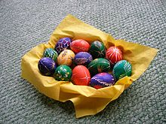
Ošatka velikonočních vajíček zdobených technikou batikování
Technik zdobení vajec existuje řada, od nejjednodušších, jakými je reliéfní kresba voskem nebo jednoduché batikování, přes složitější, jako je vícebarevná batika či leptání, až k nejobtížnějším, kterými jsou polepování slámou či sítinou, vyškrabování, nebo-li gravírování. Další, poměrně komplikovanou technikou je drátování, patrně nejkomplikovanější je pak prořezávání. Tyto dvě techniky ovšem nepatří ke klasickým, ale jedná se o vcelku moderní způsoby. Stále častěji se vyskytuje polepování vajíček obtisky či samolepkami s různými obrázky.
Zpracovala: Dana Pilná

